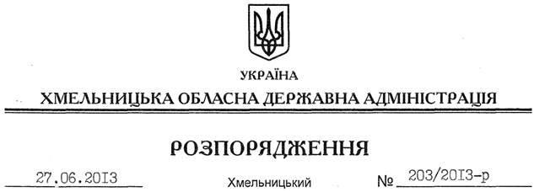

Про план заходів з реалізації в області Ініціативи “Партнерство “Відкритий Уряд”

На підставі статей 6, 39 Закону України “Про місцеві державні адміністрації”, розпорядження Кабінету Міністрів України від 18 липня 2012 року № 514-р “Про затвердження плану заходів з впровадження Ініціативи “Партнерство “Відкритий Уряд”, розпорядження голови обласної державної адміністрації від 14.06.2013 № 84/2013-р/к “Про відпустку голови обласної державної адміністрації В.Ядухи”:
1. Затвердити план заходів з реалізації в області Ініціативи “Партнерство “Відкритий Уряд” (додається).
2. Структурним підрозділами обласної державної адміністрації, райдержадміністраціям, рекомендувати виконкомам міських (міст обласного значення) рад забезпечити:
2.1. Виконання плану заходів з реалізації в області Ініціативи “Партнерство “Відкритий Уряд”.
2.2. Інформувати про проведену роботу управління інформаційної діяльності та комунікацій з громадськістю обласної державної адміністрації до 30 числа останнього місяця кварталу.
3. Контроль за виконанням цього розпорядження покласти на заступника голови – керівника апарату облдержадміністрації Л.Бернадську.

Перший заступник
голови адміністрації В.Гаврішко

